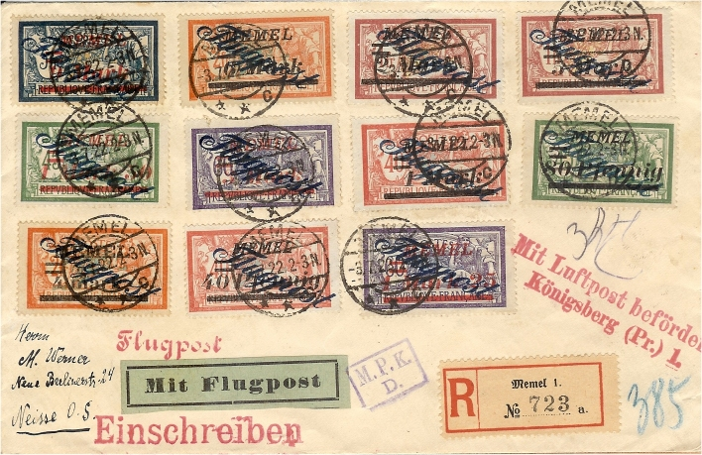
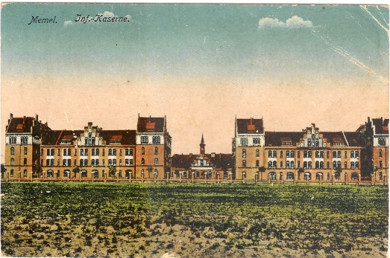
MEMEL

Poste aérienne : lettre du 3 Juillet 1922 à destination de Neisse

Memel : la Caserne, carte postale écrite le 14/10/1921

